

**BACCALAUREAT PROFESSIONNEL**

**Métier du Froid et des Énergies Renouvelables**

# Session : 2024

**EPREUVE E 3 – Sous-épreuve E 32 a**

***Pratique***

**Intervention de Maintenance Corrective Durée : 4h**

***Scénario de l’épreuve***

Vous êtes technicien de maintenance / dépannage dans une société spécialisée en génie climatique. Votre responsable vous demande d’intervenir à l’hôpital de Belle Ile, en dépannage sur une climatisation de type split système.

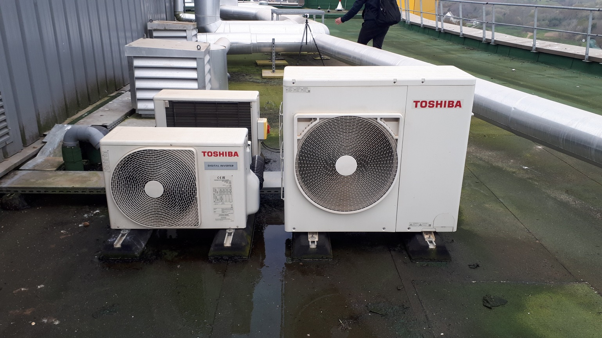

***Activité 1 : Prise en charge de la demande et préparation de l’intervention.***

Vous devez compléter la fiche de renseignements délivrée par votre société afin d’avoir toutes les informations importantes pour la prise en charge de l’intervention.

* On vous donne :
* Une copie du Mail transmis par le client demandant l’intervention sur site (Annexe 1).
* Un extrait du contrat de maintenance (Annexe 2).
* Un extrait du plan de prévention du site (Annexe 3).
* Une fiche de renseignements à compléter **DR1.**
* On vous demande :
* Compléter la fiche de renseignements **DR1**

|  |  |  |
| --- | --- | --- |
| ***Fiche de renseignements DR1*** | | |
| ***Informations contractuelles*** | | |
| *Site d’intervention :* | ………………………………………………………………………………………………………………… | |
| *Adresse d’intervention :* | ………………………………………………………………………………………………………………… | |
| *Nom du contact sur site :* | ………………………………………………………………………………………………………………… | |
| *Coordonnées complètes :* | ………………………………………………………………………………………………………………… | |
| *N° de contrat de maintenance :* | ………………………………………………………………………………………………………………… | |
| *Type de contrat :* | ………………………………………………………………………………………………………………… | |
| *Facturation prestation (oui/non)* | ………………………………………………………………………………………………………………… | |
| ***Informations intervention*** | | |
| *Installation / Equipement :* | ………………………………………………………………………………………………………………… | |
| *Localisation :* | ………………………………………………………………………………………………………………… | |
| *Horaire accès établissement :* | ………………………………………………………………………………………………………………… | |
| *Où demander de permis feu :* | ………………………………………………………………………………………………………………… | |
| *Qui délivre l’autorisation de consignation électrique :* | ………………………………………………………………………………………………………………… | |
| ***Préparation intervention / Diagnostique*** | | |
| *Observations client :*  *(lister les informations techniques données par le client)* | …………………………………………………………………………………………………………………  …………………………………………………………………………………………………………………  …………………………………………………………………………………………………………………  …………………………………………………………………………………………………………………  …………………………………………………………………………………………………………………………………………………………………………………………………………………………………… | |
| *Cause probable du défaut :* | ………………………………………………………………………………………………………………… | |
| *Besoins en outillages (liste)* | *Outillages réglementaires* | …………………………………………………………………………………………………… |
| …………………………………………………………………………………………………… |
| …………………………………………………………………………………………………… |
| …………………………………………………………………………………………………… |
| …………………………………………………………………………………………………… |
| …………………………………………………………………………………………………… |
| …………………………………………………………………………………………………… |
| *Bouteilles / contenants* | Bouteille de récupération  Bouteille de transfert | |
| *Besoins en (fluides d’intervention)* | Fluide frigorifique : ………………………………… Quantité : …………………. | |
| Autres : ……………………………………………………………………………………………… | |

***Activité 2 : Réaliser le diagnostic de dysfonctionnement sur l’installation***

Vous devez effectuer la recherche de panne sur la climatisation et compléter votre rapport d’intervention **DR2**.

* On vous donne :
* Une installation de type split system.
* Le dossier technique de l’installation.
* Une fiche d’intervention de maintenance curative.
* Le matériel d’intervention, de mesure et de contrôle.
* On vous demande :
* Equiper l’installation avec les différents appareils de mesures en respectant les règles de sécurité et les normes en vigueurs.
* Réaliser vos essais et mesures sur l’équipement.
* Approvisionner en matériels, équipements et outillages nécessaire à l’intervention.
* Compléter la fiche d’intervention maintenance curative.

|  |  |  |  |  |  |  |  |  |  |  |  |  |  |  |  |  |  |  |  |  |  |  |  |  |  |  |  |  |  |  |  |  |  |  |  |  |  |  |
| --- | --- | --- | --- | --- | --- | --- | --- | --- | --- | --- | --- | --- | --- | --- | --- | --- | --- | --- | --- | --- | --- | --- | --- | --- | --- | --- | --- | --- | --- | --- | --- | --- | --- | --- | --- | --- | --- | --- |
| ***Fiche intervention maintenance corrective DR2*** | | | | | | | | | | | | | | | | | | | | | | | | | | | | | | | | | | | | | | |
| **Climatisation Splits Systems** | | | | | | | | | | | | | | | | | | | | | | | | | | | | | | | | | | | | | | |
| **CLIENT (nom, adresse, contact sur site) :** | | | | | | | | | | | | | | | | | | | | | | | | | | | | | | | | | | | | | | |
| **Informations sur l’intervention** | | | | | | | | | | | | | | | | | | | | | | | | | | | | | | | | | | | | | | |
| ***Identification du système en cause :*** | | | | | | | | | | | | | | | | | | | | | | | | | | | | | | | | | | | | | | |
| ***Constat(s) du client :*** | | | | | | | | | | | | | | | | | | | | | | | | | | | | | | | | | | | | | | |
| **Points de contrôles** | | | | | | | | | | | | | | | | | | | | | | | | | | | | | | | | | | | | | | |
| **Unité extérieure :** | | | | | | | | | | | | | | | | | | | | | | | | | | | | | | | | | | | | | | |
| Marque : | | |  | | | | | | | | | Type : | | | |  | | | | | | | | | | | N° de série : | | | | | | | |  | | | |
| Tension nominale | | | | | | Intensité nominale | | | | | | | | | | Puissance électrique | | | | | | | | | | Puissance froid | | | | | | | Puissance Chaud | | | | | |
|  | V | | | | |  | | | | | | A | | | |  | | | | | | | kW | | |  | | | | | kW | |  | | | | | kW |
| **Unité intérieure :** | | | | | | | | | | | | | | | | | | | | | | | | | | | | | | | | | | | | | | |
| Marque : | | |  | | | | | | | | | Type : | | | | | | |  | | | | | | | | N° de série : | | | | | | | |  | | | |
| **Contrôles :** | | | | | | | | | | | | | | | | | | | | | | | | | | | | | | | | | | | | | | |
|  | | | | | | | | | | | Conf. | | | | | | Non Conf. / Remarques | | | | | | | | | | | | | | | | | | | | | |
| Contrôle des vitesses | | | | | | | | | | | 🞎 | | | | | | 🞎 | | | | | | | | | | | | | | | | | | | | | |
| Contrôle de la diffusion | | | | | | | | | | | 🞎 | | | | | | 🞎 | | | | | | | | | | | | | | | | | | | | | |
| Filtre | | | | | | | | | | | 🞎 | | | | | | 🞎 | | | | | | | | | | | | | | | | | | | | | |
| Pompe condensats | | | | |  | | | | NA | | 🞎 | | | | | | 🞎 | | | | | | | | | | | | | | | | | | | | | |
| Epreuve Azote | | | | | | | | Date et heure début | | | | | | H  …/…/… | | | | P : | |  | | bars | | Date et heure de fin | | | | | H  …/…/… | | | | | P : | | |  | bars |
| Type de gaz : | |  | | | | | | | | | | | | | | | | | | | | | | | | | | | | Charge | | | | | |  | | kg |
| **Mesures** | | | | | | | | | | | | | | | | | | | | | | | | | | | | | | | | | | | | | | |
|  | | | | | | | CHAUD | | | | | | | | | | | | | | | | | | FROID | | | | | | | | | | | | | |
|  | | | | | | |  | | |  | | | Conf. | | Non Conf. / Remarques | | | | | | | | | |  | | |  | Conf. | | | Non Conf. / Remarques | | | | | | |
| Intensité compresseur | | | | | | |  | | | A | | | 🞎 | | 🞎 | | | | | | | | | |  | | | A | 🞎 | | | 🞎 | | | | | | |
| Temp. Entrée U ext. | | | | | | |  | | | °C | | | 🞎 | | 🞎 | | | | | | | | | |  | | | °C | 🞎 | | | 🞎 | | | | | | |
| Temp. Sortie U ext. | | | | | | |  | | | °C | | | 🞎 | | 🞎 | | | | | | | | | |  | | | °C | 🞎 | | | 🞎 | | | | | | |
| Pressions U int. | | | | BP : | | |  | | | Bars | | | 🞎 | | 🞎 | | | | | | | | | |  | | | Bars | 🞎 | | | 🞎 | | | | | | |
| HP : | | |  | | | Bars | | | 🞎 | | 🞎 | | | | | | | | | |  | | | Bars | 🞎 | | | 🞎 | | | | | | |
| Temp. Entrée U int. | | | | | | |  | | | °C | | | 🞎 | | 🞎 | | | | | | | | | |  | | | °C | 🞎 | | | 🞎 | | | | | | |  |
| Temp. Sortie U int. | | | | | | |  | | | °C | | | 🞎 | | 🞎 | | | | | | | | | |  | | | °C | 🞎 | | | 🞎 | | | | | | |
| Δ T°C | | | | | | |  | | | °C | | | 🞎 | | 🞎 | | | | | | | | | |  | | | °C | 🞎 | | | 🞎 | | | | | | |
| **Commentaires** | | | | | | | | | | | | | | | | | | | | | | | | | | | | | | | | | | | | | | |
|  | | | | | | | | | | | | | | | | | | | | | | | | | | | | | | | | | | | | | | |
|  | | | | | | | | | | | | | | | | | | | | | | | | | | | | | | | | | | | | | | |
|  | | | | | | | | | | | | | | | | | | | | | | | | | | | | | | | | | | | | | | |
|  | | | | | | | | | | | | | | | | | | | | | | | | | | | | | | | | | | | | | | |
|  | | | | | | | | | | | | | | | | | | | | | | | | | | | | | | | | | | | | | | |
| **Matériels à commander ou facturer** | | | | | | | | | | | | | | | | | | | | | | | | | | | | | | | | | | | | | | |
|  | | | | | | | | | | | | | | | | | | | | | | | | | | | | | | | | | | | | | | |
|  | | | | | | | | | | | | | | | | | | | | | | | | | | | | | | | | | | | | | | |
|  | | | | | | | | | | | | | | | | | | | | | | | | | | | | | | | | | | | | | | |
|  | | | | | | | | | | | | | | | | | | | | | | | | | | | | | | | | | | | | | | |
| NOM DU TECHNICIEN : | | | | | | | | | | | | | | | | | | | | | NOM DU RESPONSABLE: | | | | | | | | | | | | | | | | | |
| DATE : | | | | | | | | | | | | | | | | | | | | | DATE : | | | | | | | | | | | | | | | | | |
| VISA : | | | | | | | | | | | | | | | | | | | | | VISA : | | | | | | | | | | | | | | | | | |

***Activité 3 : Remise en état de l’installation***

A la suite de votre diagnostic, votre employeur vous demande de remplacer le pressostat BP régulation de l’installation.

* On vous donne :
* Un pressostat Basse pression à réarmement automatique
* Le dossier technique de l’installation.
* Un CERFA
* Le matériel d’intervention, de mesure et de contrôle.
* On vous demande :
* De réaliser la récupération totale du fluide via une bouteille de transfert.
* D’effectuer le remplacement du pressostat BP.
* De réaliser les tests d’étanchéité suite au remplacement de pièce.
* De réaliser le tirage au vide de l’installation.
* D’effectuer la charge totale via le fluide récupéré dans la bouteille de transfert.
* De régler le pressostat en justifiant vos réglages.
* Réaliser vos essais et mesures sur l’équipement.
* Compléter la fiche CERFA.

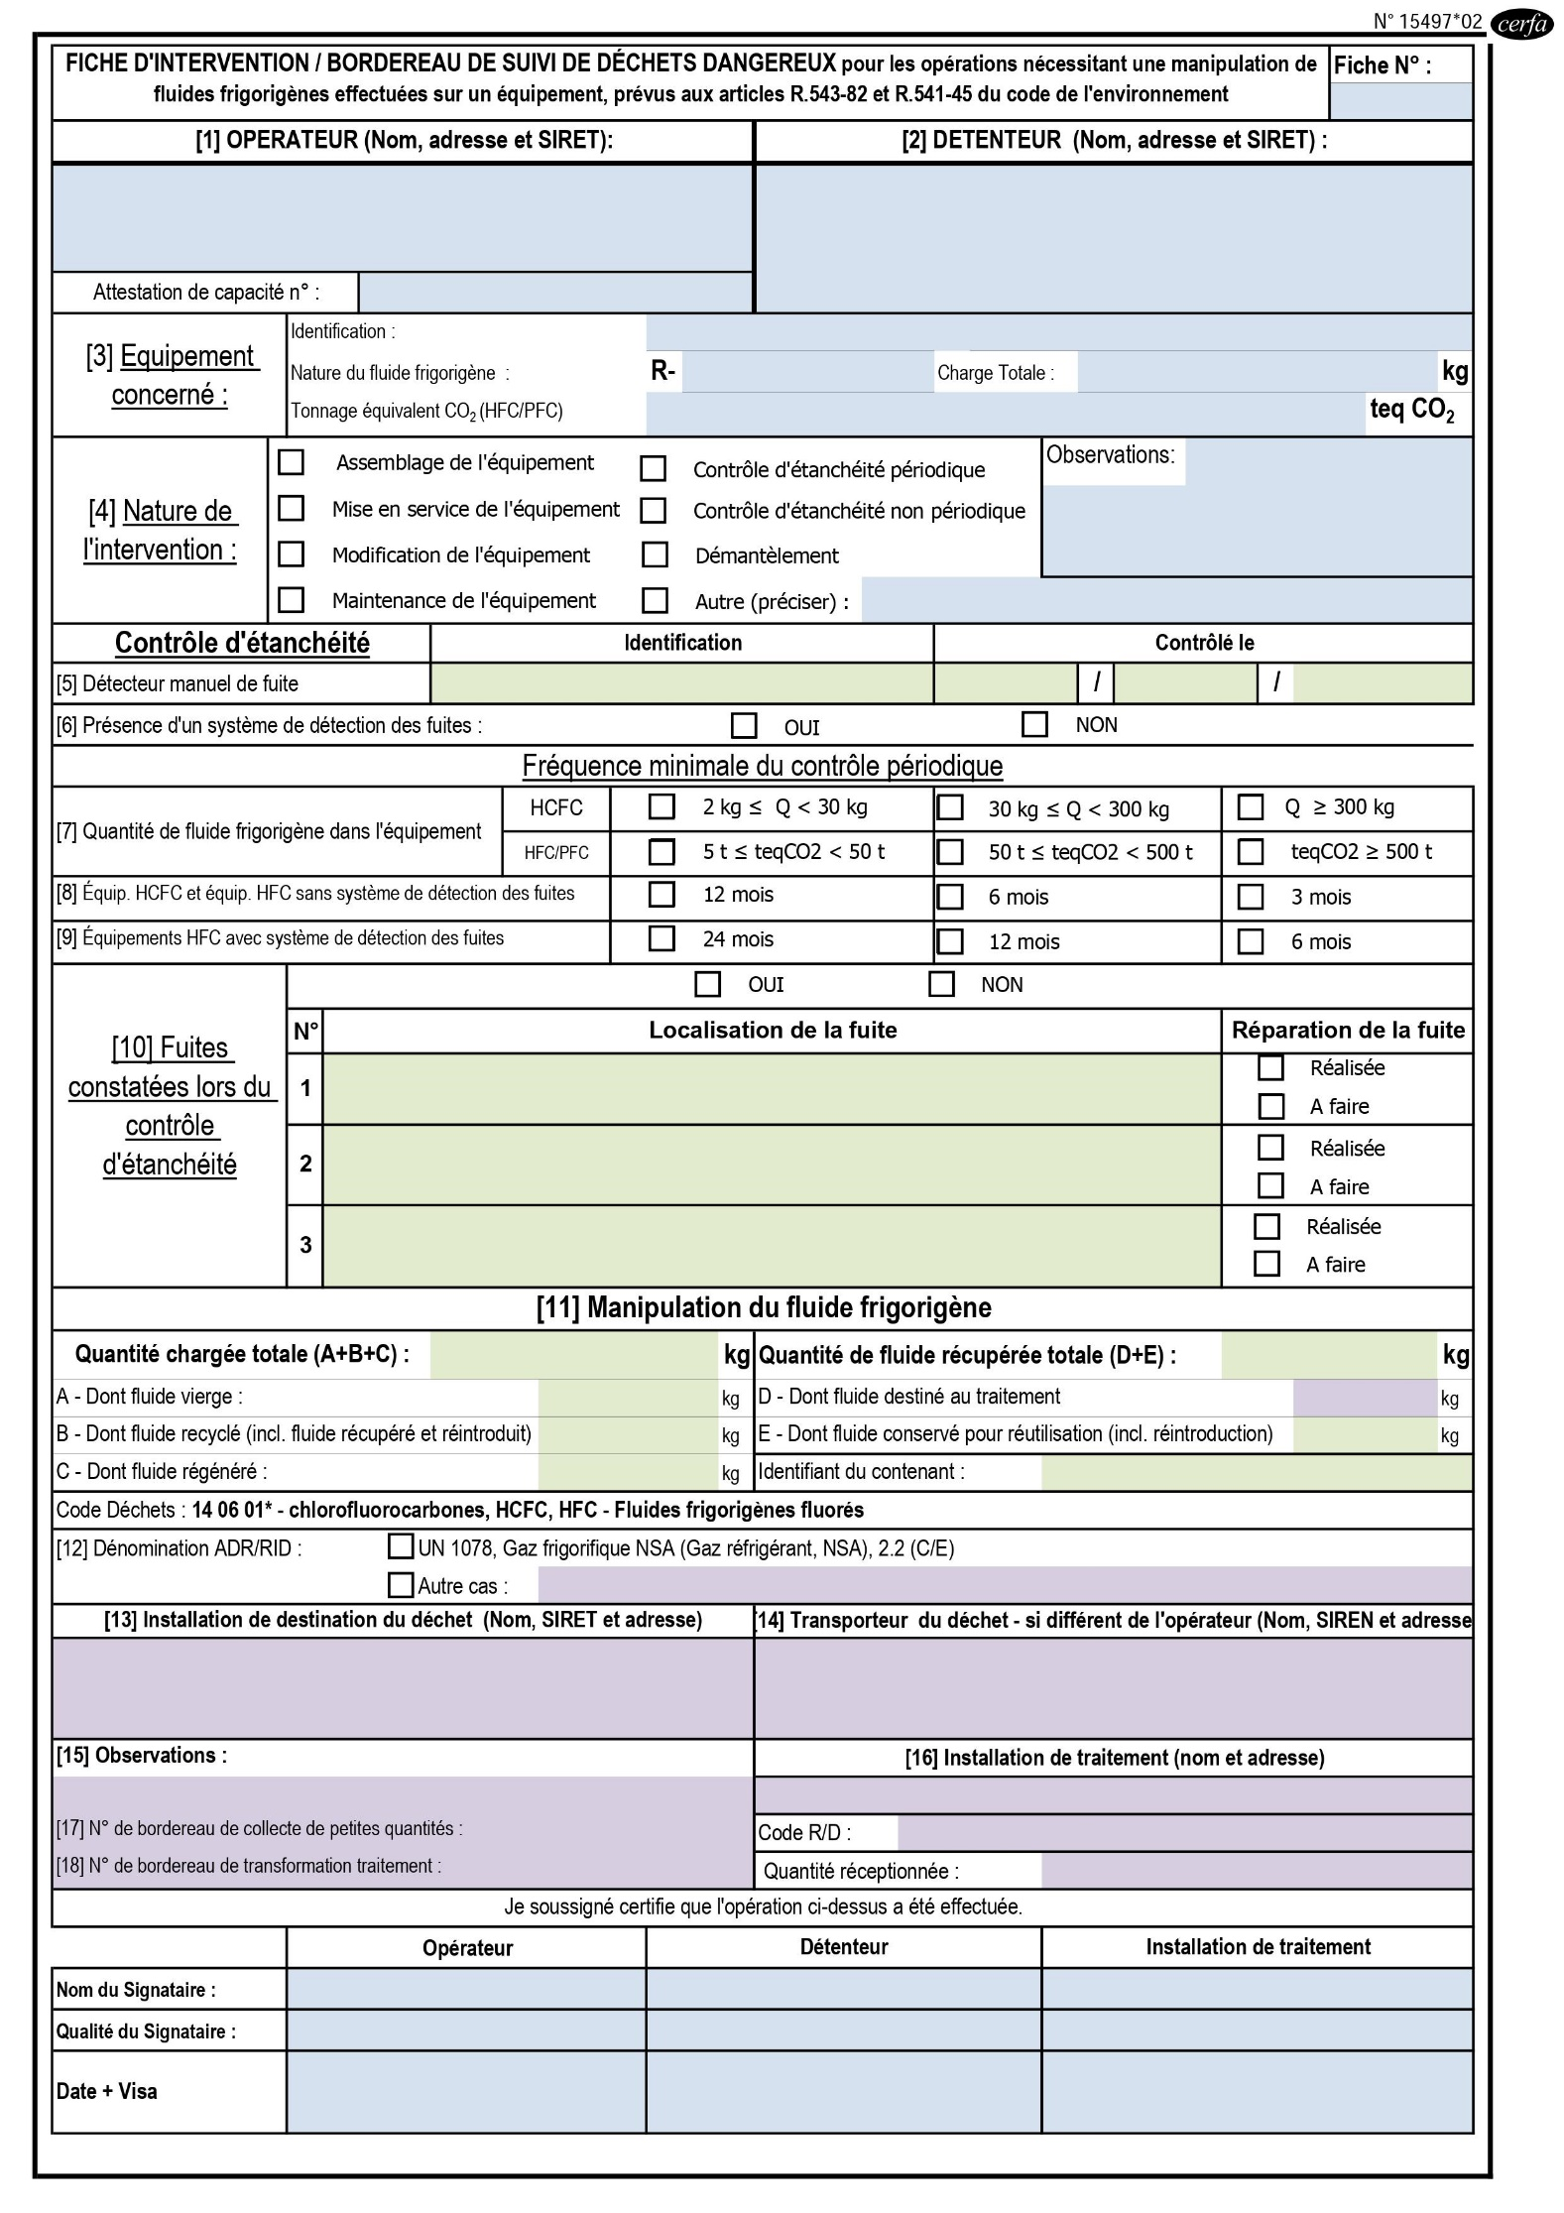

***Grille d’évaluation***

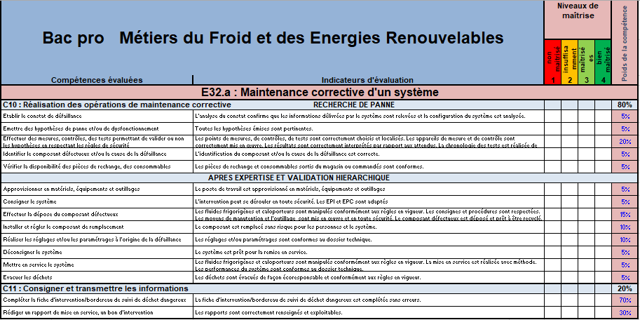

* Annexe 1

Demande d'intervention dépannage

**Sujet :** Demande d'intervention dépannage

**De :** GECHAUD Emile

**Date :** 21/06/2022, 14:17

**Pour :** [Yohan.Chalmel@ac-rennes.fr](mailto:Yohan.Chalmel@ac-rennes.fr)

Bonjour,

Nous observons depuis quelques jours un dysfonctionnement de la climatisation desservant le local technique Dialyse au R+1 de notre établissement.

En eﬀet nous avons des déclenchements réguliers d'alarmes température ambiante haute dans ce local.

Le service de maintenance de l'hôpital a eﬀectué une ronde technique et confirme un dysfonctionnement de l'équipement en question.

Ils ont observé une tache de gras (huile) au niveau d'un raccord sur l'unité extérieure ainsi que la présence d'un code défaut H06 sur la télécommande de la pièce.

Au titre de notre contrat de maintenance nous vous demandons d'intervenir dans les plus brefs délais.

Référence du Contrat de maintenance N° AC 125652.

Dans l'attente de votre retour.

# Mr GECHAUD

***Responsable technique Centre Hospitalier YVES LANCO gechaud.é***[***mile@orange.fr***](mailto:mile@orange.fr)

# 06.66.65.64.14

* Annexe 2 Extrait du contrat de maintenance

**C - DETAIL DES PRESTATIONS (GAMME DE MAINTENANCE)**

**Contrat de maintenande de type**: P2 sans astreinte.

**Prestations d’entretien et de contrôle**

L’entretien préventif et les essais de fonctionnement des installations listées ci-dessus selon les périodicités suivantes :

- Pompe à chaleur : 2 visites par an

- Climatisation Split système : 2 visites par an

- Traitement d’eau : 2 visites par an

- Armoires électriques 1 visite par an

- Centrales de traitement d’air : 2 visites par an

Fourniture des outils et appareils de mesure nécessaires à l’exécution des opérations de prestations et notamment les éléments suivants :

* Outillage courant ;
* Appareils de mesure avec certificats de calibration ;
* Produits d’entretien courant : graisse, chiffons, dégrippant, etc. ;
* Lampes pour voyants de signalisation, fusibles armoires électriques BT.

**Dépannage**

Dépannage des installations dans un délai maximum de **24 heures** à la demande écrite du Client.

A noter que la prestation de dépannage correspond à des interventions simples assurées par un technicien ne mettant pas en œuvre des moyens importants. A titre d’exemple et sans que cette liste soit limitative : réparation provisoire d’une fuite, remplacement des fusibles…

A cette fin, le Client pourra contacter le Prestataire selon les modalités suivantes :

* Pendant les heures normales de travail (08h00 à 12h – 13h30 à 17h30) :

Par téléphone au *: Informations fournies lors de la signature du contrat*

Par courriel : à l’adresse suivante : *Informations fournies lors de la signature du contrat*

**Prestations exclues** :

* Les interventions pour le dépannage des installations ;
* La fourniture de fluides et autres consommables (courroies, filtres sur l’air, sur l’eau, etc.) ;
* Les pièces de rechange et la main d’œuvre associée ;
* Les travaux supplémentaires (sur devis) ;
* L’astreinte 24h/24, 7j/7, 365 j/an

**D - DUREE DU CONTRAT**

Le présent contrat est établi pour une durée de **cinq** ans.